四十四、压力、压强(二)
选择题
1．站在地面上的小星想让自己对地面的压强最小，他应该 ( )
A．抬起一只脚 B．平躺在地面上 C．坐在地面上 D．走动
2．一头牛的质量为400kg，站在水平地面上时，每只脚与地面的接触面积为5×10⁻³m²，则牛对地面的压强为(g取10 N／kg) ( )
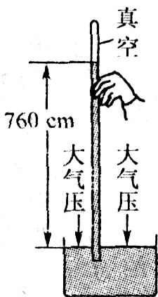
A．2×10⁴ Pa B．4×10⁴ Pa C．8×10⁴ Pa D．2×10⁵ Pa
3．一个普通中学生双脚站立在水平地面上，他对水平地面的压力、压强最接近( )
A．500N，10⁴ Pa B．500N，10³ Pa C．50N，10⁴ Pa D．50N，10³ Pa
4．如图所示，利用托里拆利实验装置测量大气压强时，当玻璃管内的水银柱稳定后，在玻璃管的顶部穿一小孔，那么管内的水银液面将 ( )
A．保持不变 B．逐渐下降，最终与管外液面相平
C．逐渐上升，最终从小孔中流出 D．稍微下降一些
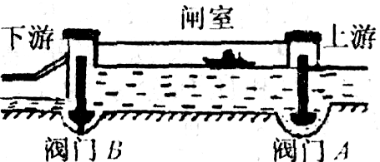
5．三峡船闸是世界上最大的人造连通器。如图所示是轮船通过船闸的示意图。此时上游阀门A打开，下游阀门B关闭。下列说法正确的是（ ）
A．闸室和上游水道构成连通器，水对阀门A两侧的压力相等
B．闸室和上游水道构成连通器，水对阀门A右侧的压力大于左侧的压力
C．闸室和下游水道构成连通器，水对阀门B右侧的压力大于左侧的压力
D．闸室和下游水道构成连通器，水对阀门B两侧的压力相等
6．甲、乙两个实心正方体物块放置在水平地面上，甲的边长小于乙的边长。以下做法中，有可能使两物体剩余部分对地面的压强相等的做法是 ( )
A．如果它们的密度相等，将它们沿水平方向切去相等高度
B．如果它们的密度相等，将它们沿水平方向切去相等质量
C．如果它们的质量相等，将它们沿水平方向切去相等高度
D．如果它们的质量相等，将它们沿水平方向切去相等质量
7．统计结果显示，一般身材的人身高与脚印大小有一定的关系。下列关于刑侦人员为估计涉案人员高矮和体重的做法中，正确的是 （ )
A．获得脚印的大小，可以估计涉案人员的体重
B．获得在松软地面上脚印的深浅，可以估计涉案人员的高矮
C．获得在松软地面上脚印的大小或深浅，可以估计涉案人员的高矮和体重
D．获得在松软地面上脚印的大小和深浅，可以估计涉案人员的高矮和体重
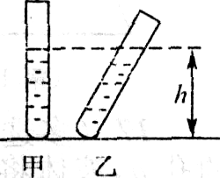
8．如图所示，在甲、乙两个试管中分别装有相同高度的水和酒精(ρ_{水}>ρ_{酒精})，试管底部受到的液体的压强P_{甲}和P_{乙}的关系是。 ( )
A．P_{甲}>P_{乙} B．P_{甲}=-P_{乙} C．P_{甲}<P_{乙} D．无法确定
9．如图所示，关于液体中的a、b、c三点压强的说法正确的是(ρ_{盐水}>ρ_{水}) ( )
A．a点向下压强比向上压强大 B．b点压强比c点压强小
C. a、b两点的压强相等 D．b、c两点压强相等
10．如图所示，将两个形状、大小、材料完全相同的实心物体1和2放在水平桌面上，它们对桌面产生的压力F或压强P的小关系正确的是 ( )
A．F₁=F₂ B．F₁>F₂ C．P₁=P₂ D. P₁>P₂
11．如图所示，两只纸船浮在水面上静止不动，用大注射器向两船之间的水面快速注水。两船将（）
A．静止不动 B．向中间靠拢 C．向两侧分开 D．向同侧偏移
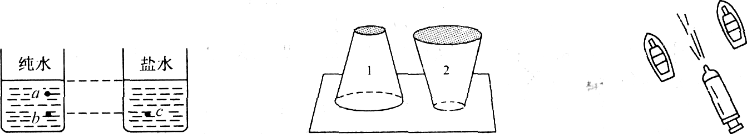
12．火车站台上都设有安全线。火车进站时，人若越过安全线，有可能被吸进铁道，发生危险。为配合我国第六次铁路大提速，公安部交管局再次发出公告，在火车站站台上候车的乘客应站在安全线外。从物理学的角度看，其原因是火车通过时，人体与车辆之间( )
A．空气流速比外侧快，压强减小 B．空气流速比外侧快，压强增大
C．空气流速比外侧慢，压强减小 D．空气流速比外侧慢，压强增大
13．甲、乙两个实心均匀正方体物块放在水平地面上，它们的质量相等，密度关系是ρ_{甲}>ρ_{乙}，当在甲、乙两物块上，分别放重为G₁、G₂的物体或分别施加竖直向上的力F₁、F₂(F₁、F₂均小于物块重力)时，甲、乙两物块对水平地面的压强相等，则G₁与G₂、F₁与F₂的大小关系是 ( )
A．G_{l}>G₂，F₁>F₂ B．G₁>G₂，F₁<F₂ C．G₁<G₂，F₁<F₂ D. G₁<G₂，F_{l}>F₂
14．(多选题)水平桌面上的圆台形密闭容器中装有一部分水，如图所示，水对容器底的压力和压强分别为F₁和P₁；如果将容器倒置过来，水对容器底的压力和压强分别为F₂和P₂。则 ( )
A．F₁<F₂ B．F₁>F₂ C．P₁>P₂ D．P₁<P₂
15．(多选题)甲同学做托里拆利实验，测得的水银柱高出水银面76cm，乙同学采取下面哪些措施可以改变这个高度差 ( )
A．往水银槽内加少量水银 B．实验时，在玻璃管中混进少许空气
C．把玻璃管往上提一提，但不露出水银面 D．把实验移到高山上去做
16．(多选题)如图所示，一杯水静止在水平桌面上，杯中的水所受重力为G₁，杯子所受重力为G₂，杯中的水对杯底的压力为N₁，杯子对桌面的压力为N₂，桌面对杯子的支持力为N₃，则下列选项正确的是 ( )
A．N₁与N₂大小相等 B．G₁、G₂之和与N₂大小相等
C．N₁与N₃是一对平衡力 D．N₂与N₃是一对相互作用力
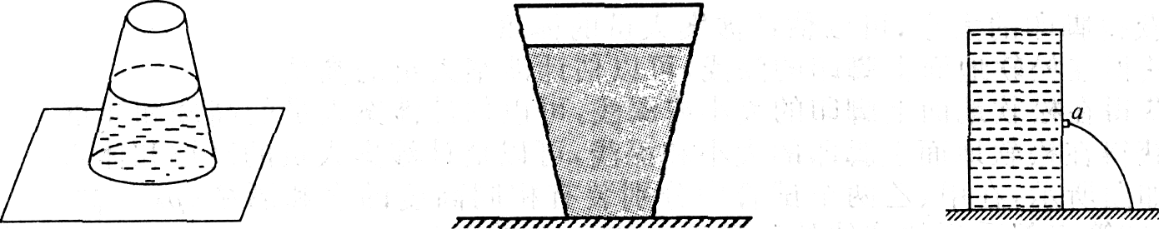
17．(多选题)一个装满某种液体的长圆筒直立在水平桌面上，在圆筒上开一个很小的孔a，液体将从小孔中射出，如图所示。则下列说法正确的是 ( )
A．若筒中液体的密度越大，小孔处液体产生的压强就越大B．开的孔越低，液体射出的速度越大
C．开的孔越低，液体射出的水平距离就大 D．小孔处液体产生的压强大于大气压强

